ЗАРНИЦА
Девиз: Быстрее!!! Выше!!! Сильнее!!!Активнее!!! Дружнее!!!
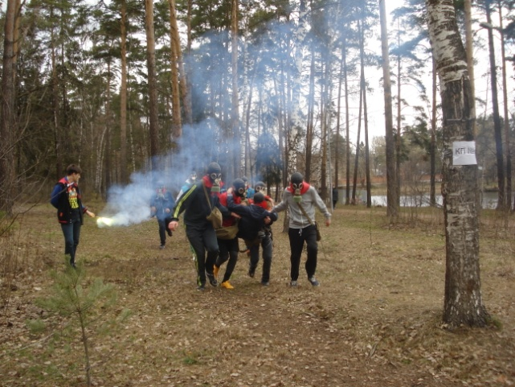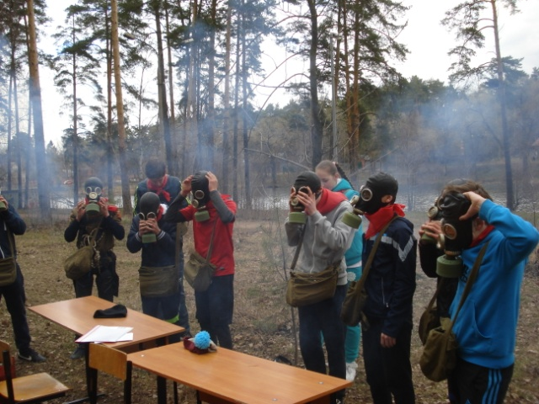
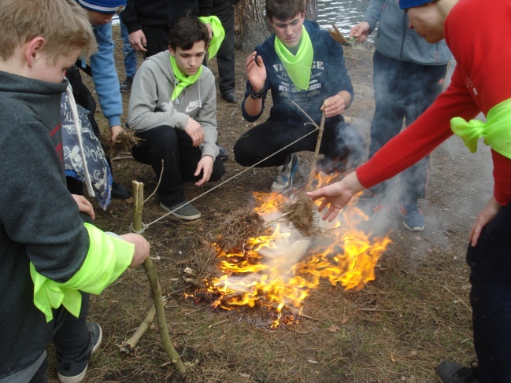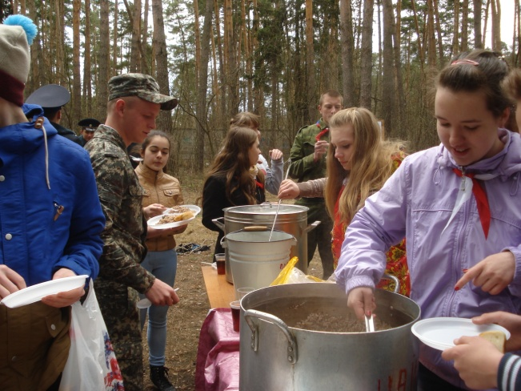
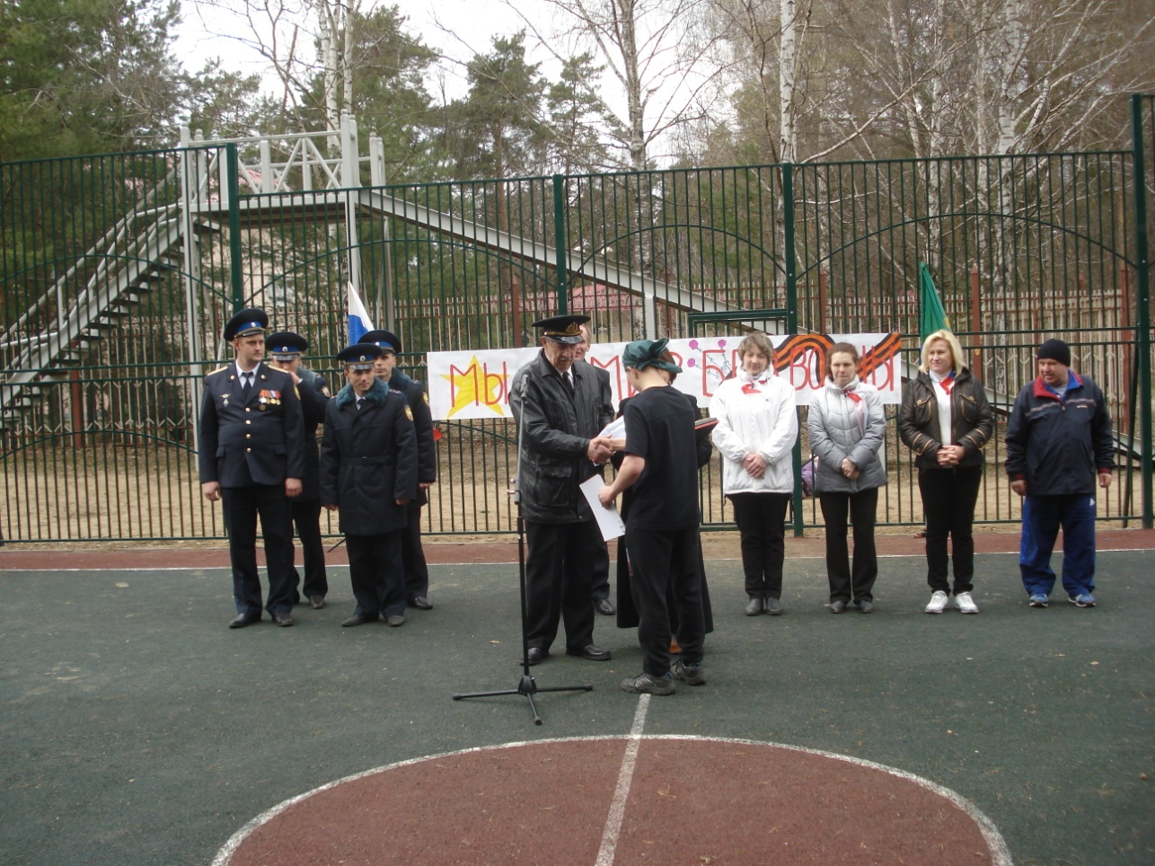
24 апреля в городском поселении Кратово прошла зарница среди трех образовательных учреждений-МОУ Кратовской ООШ №27, МОУ Кратовской ООШ №28, МОУ Кратовской ООШ №98

Цель данного мероприятия:
патриотическое воспитание учащихся, развитие их личностных и социальных компетенций, привлечение несовершеннолетних к регулярным занятиям спортом, повышение уровня физической подготовки и спортивного мастерства, пропаганда здорового образа жизни.
Особенностью мероприятия было то, что команды формировались не по принципу школа против школы, а по 5 участников с каждой школы.
В программы соревнований были включены состязания:
- Полоса препятствий
- Одевание противогазов по команде на время
- Тир
-Разведение костра
-Соревнование на слаженность действий в коллективе
В мероприятии ребята из разных школ поддерживали друг друга, учились бережному отношению к своему здоровью, взаимопомощи, самоорганизации, чувству гражданственности и достоинства. Самыми активными участниками оказались ребятишки из многодетных семей и находящиеся в трудной жизненной ситуации.
А как же вкусно было подкрепиться кашей на свежем воздухе, ведь работала полевая кухня.
Церемонию награждения команд проводили:
Ветеран военно-морского флота Скрибкович Николай Владимирович
Депутат Совета депутатов Раменского муниципального района Олег Новоженов
Руководитель администрации городского поселения Кратово Ефремов С.А.

